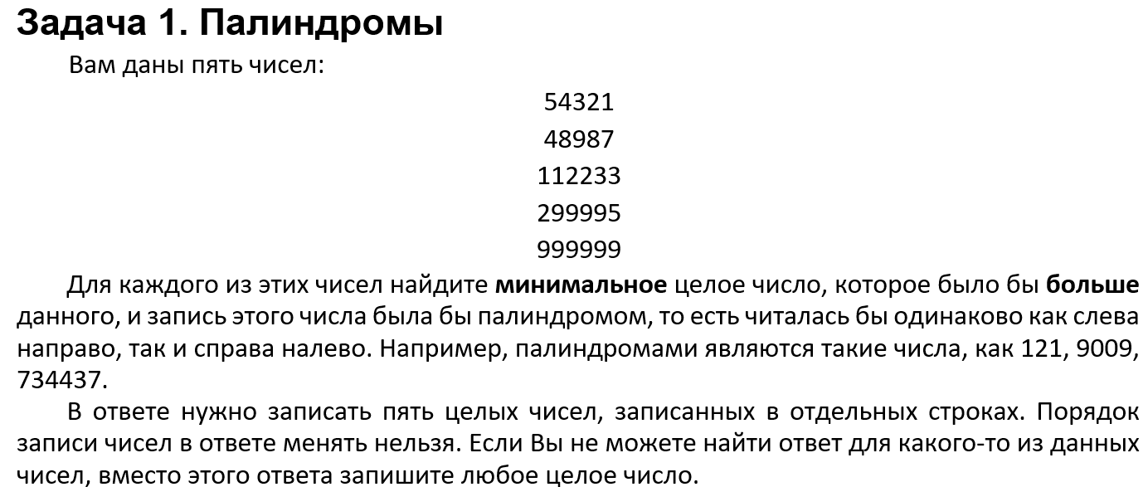
- Занесите ответы, в соответствующие ячейки:
Дано | Ответ
54321
48987
112233
29995
999999

- Запишите решение/краткие пояснения к ответу:

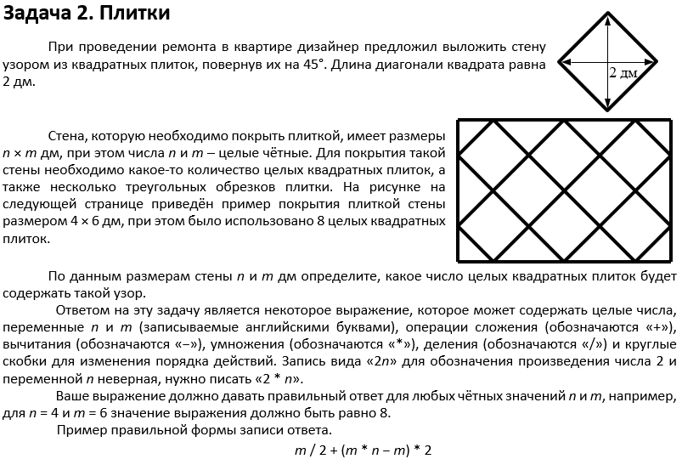
- Ответ:

- Запишите решение/краткие пояснения к ответу:

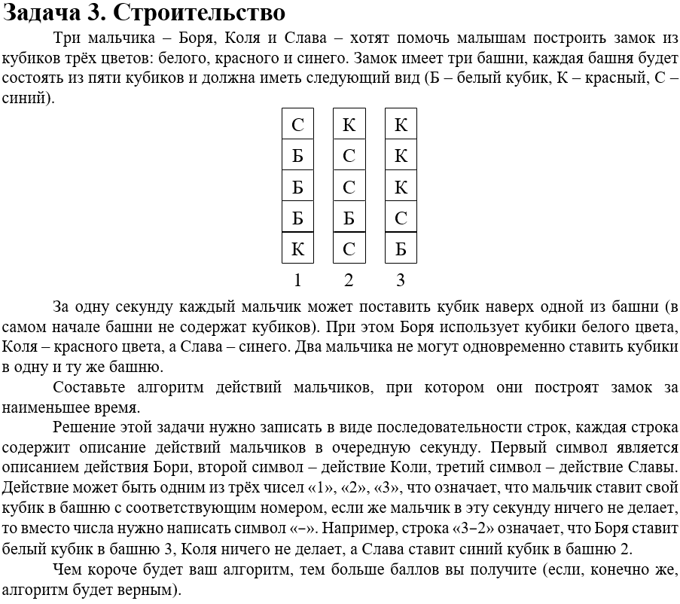
Последовательность строк алгоритма:

Запишите решение/краткие пояснения к ответу:

